Инструкция участника олимпиады по использованию платформы Яндекс.Контест.

Подготовка к использованию автоматической тестирующей системы
Организаторами олимпиады для вас подготовлен набор задач, которые станут доступны сразу после начала олимпиады. Для того, чтобы вы сразу могли приступить к решению задач откройте предоставленную организаторами ссылку на предстоящее соревнование. Ссылка на соревнование может иметь вид
https://official.contest.yandex.ru/contest/xxxx
Будьте внимательны, убедитесь в правильности ввода адреса соревнования. После перехода по ссылке будет открыта страница соревнования Если вы не авторизованы на платформе, то будет выведено приглашение к авторизации:
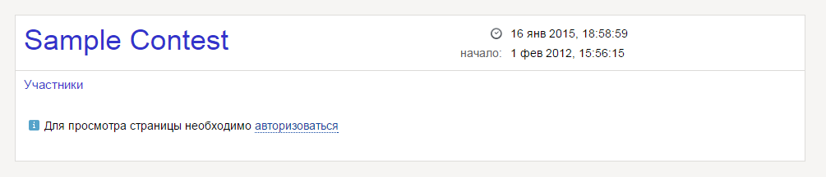
Авторизуйтесь с помощью выданного вам организаторами пароля и логина. Если при авторизации выдается ошибка, то проверьте правильность ввода логина и пароля. Обратите внимание, что при распечатке логина и пароля некоторым шрифтами могут не различаться цифра «ноль» и буква «О», строчная буква «l» (эль) и прописная «I» (ай) и т. д. Поэтому при неудачной попытке авторизации необходимо подобрать правильную комбинацию таких букв, при их наличии в логине или пароле.
Если после авторизации вы увидите сообщение об отсутствии прав для просмотра соревнования, скорее всего вами была допущена ошибка при вводе адреса соревнования.
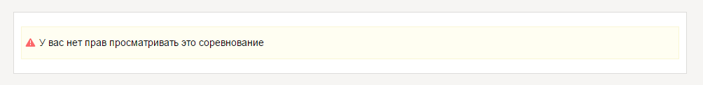
Если соревнование еще не началось, то вы увидите обратный отсчет до начала соревнования.
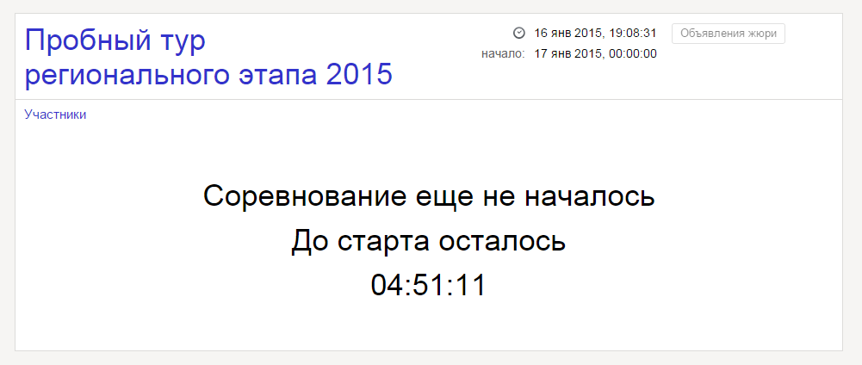
Обратный отсчет означает что вы верно авторизовались и после старта соревнования вам будут доступны условия и интерфейс участия в соревновании. Удачи!

Тестирующая система во время соревнований
После начала соревнования вы в любой момент сможете узнать статус соревнования, нажав на его название.
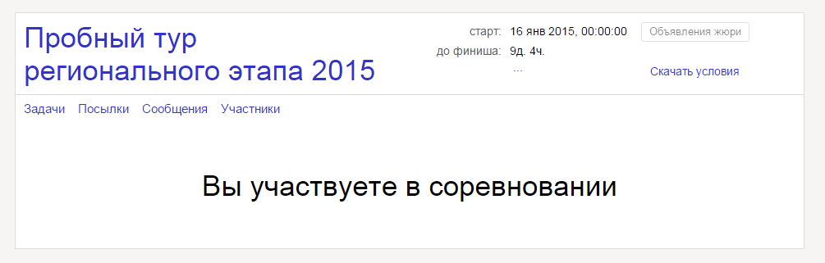
На всех страницах соревнования вы увидите ключевые элементы управления соревнованием
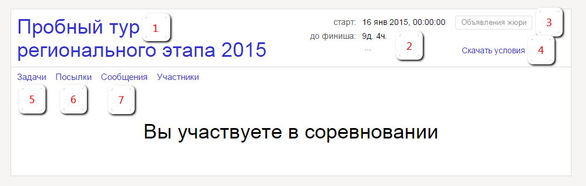

- Название соревнования.
- Оставшееся до конца соревнования время
- Кнопка для просмотра оповещений жюри (становится доступной, если членами жюри было отправлено общее уведомление)
- Ссылка для скачивания условий соревнования
- Страница задач
- Список всех отправленных на проверку решений по всем задачам
- Страница для отправки вопросов в жюри и получения ответов на них

Страница задач
После нажатия на ссылку «Задачи» будет открыта страница первой из представленных в соревновании задач.
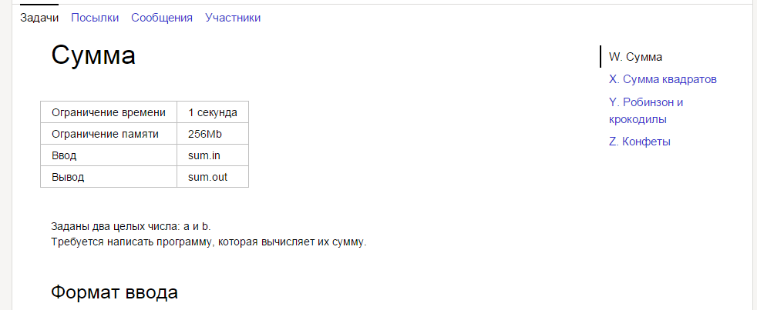
Справа находятся ссылки для перехода между задачами. В любой момент соревнования вы можете перейти к любой из предложенных задач. Ниже условия задачи располагается форма для отправки решения задачи
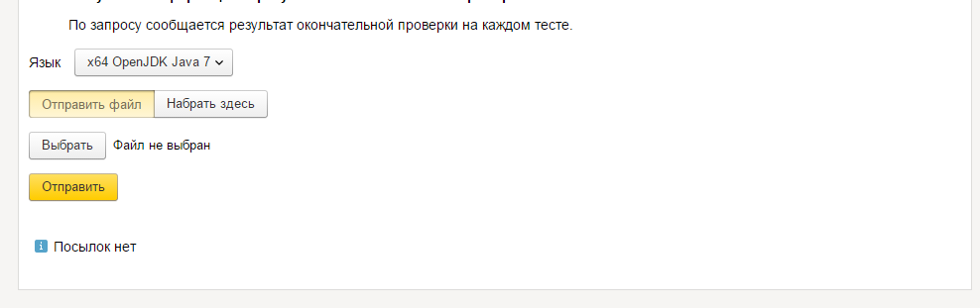
Чтобы отправить задачу на проверку
- Выберите использованный язык программирования из предложенных.
- Нажмите на кнопку «Выбрать» и выберите на вашем компьютере файл с исходным кодом решения задачи. Не отправляйте уже скомпилированные решения или результаты.
- Убедитесь в правильности выбранного языка программирования и файла.
- Нажмите кнопку «Отправить».
После отправки решения оно добавится в список посылок по текущей задаче, который располагается ниже формы для отправки решения задачи.
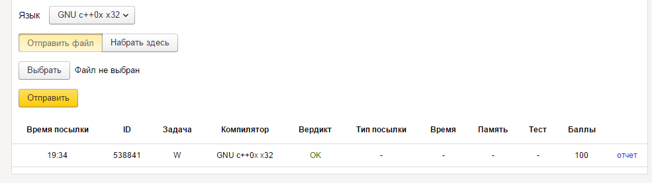
В некоторых случаях для проверки задачи системой требуется до 15 минут. Вы можете увидеть вердикт тестирования сразу по его окончанию. При проверке задача запускается многократно с различными входными данными. За прохождение каждого теста начисляется некоторое количество баллов. Для получения полного балла по задаче необходимо пройти все тесты к ней. Кроме краткой информации об отправленном решении вы можете посмотреть подробный отчет о тестировании, нажав на ссылку «отчет» справа в строчке посылки.

Страница посылок
На странице посылок располагается полный список всех ваших посылок по всем задачам, а также форма для отправки решения задачи, аналогичная форме со страницы задачи, но с дополнительным полем выбора задачи.
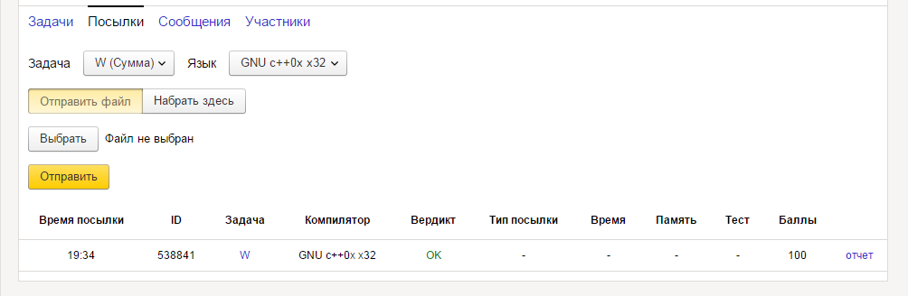

Страница сообщений
Чтобы задать вопрос по условию или общий вопрос по соревнованию вы можете использовать страницу сообщений.
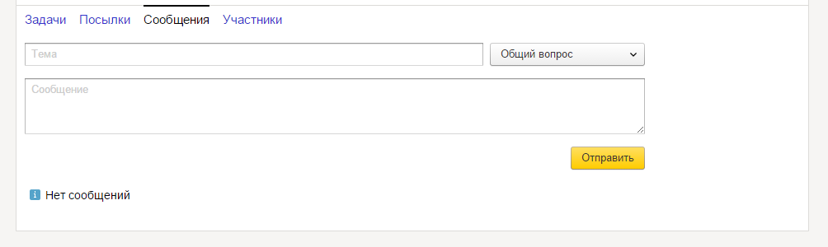
Введите тему вопроса, выберите является ли вопрос общим или относится к одной из задач соревнования, введите текст сообщения и нажмите «Отправить».
После отправки сообщения в жюри оно будет выведено в нижней части страницы сообщений.
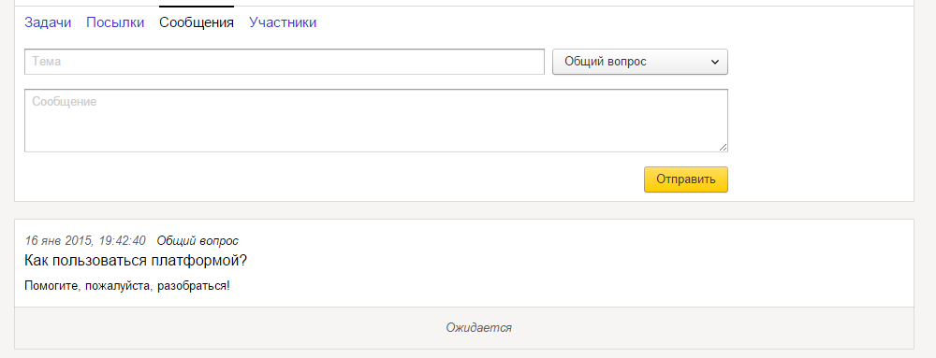
После того, как жюри обработает ваш вопрос, рядом с вопросом будет отображен ответ:
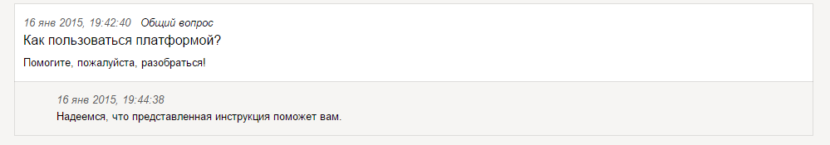
Кроме ответов на личные сообщения жюри может отправить общее уведомление. Они используются для того, чтобы внести комментарии в условия задач или оповестить всех участников о важной информации. Такие сообщения будут отображаться красным кружком в шапке соревнования:
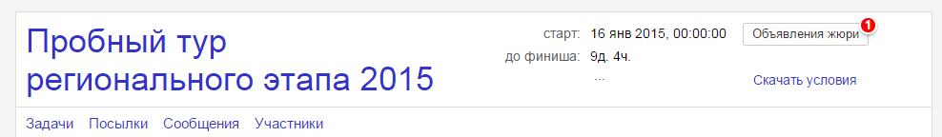
Чтобы просмотреть его нажмите на кнопку «Объявления жюри»:
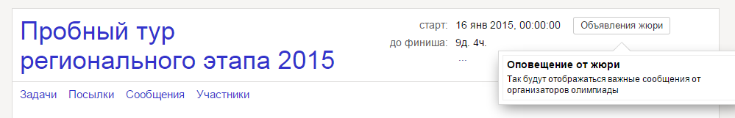

Возможные вердикты тестирующей системы
Тестирующая система отмечает каждую из посылок одним из следующих вердиктов:
Сообщение | Кратко | Значение вердикта | Возможная причина
OK | OK | Решение полностью зачтено | Программа верно работает на соответствующем наборе тестов
Тесты из условия пройдены | Тесты из условия пройдены | Решение зачтено | Программа верно работает на наборе тестов из условия
Compilation error | CE | Компиляция программы завершилась с ошибкой | 1. в программе допущена синтаксическая или семантическая ошибка  2. неправильно указан язык
Wrong answer | WA | Ответ неверен | 1. ошибка в программе  2. неверный алгоритм
Presentation error | PE | Тестирующая система не может проверить выходные данные, так как их формат не соответствует описанному в условиях задачи | 1. неверный формат вывода 2. программа не печатает результат  3. лишний вывод
Time-limit exceeded | TL | Программа превысила установленный лимит времени | 1. ошибка в программе  2. неэффективное решение
Memory limit exceeded | ML | Программа превысила установленный в условиях лимит памяти | 1. ошибка в программе (например, бесконечная рекурсия)  2. неэффективное решение
Run-time error | RT | Программа завершила работу с ненулевым кодом возврата | 1. ошибка выполнения  2. программа на C или C++ не завершается оператором return 0  3. ненулевой код возврата указан явно

Обратите внимание, что входные файлы в системе Яндекс.Контест имеют формат переноса строк Unix, т. е. строки заканчиваются одним байтом 10 (\n). Стандартные процедуры и функции чтения переменных (чисел, символов, строк) из файла будут учитывать это. Однако если ваша программа читает файл по одному байту и явно обрабатывает формат переноса строк Windows, т. е. строки заканчиваются двумя байтами 13 10 (\r\n), то некорректная обработка концов строк может привести к получению вердикта WA или PE.
Во время проведения олимпиады и после её завершения участникам доступна таблица результатов всех участников данного соревнования. Обратите внимание, что доступны для просмотра результаты участников всех муниципалитетов. Для того, чтобы ограничить просмотр только результатами участников данного муниципалитета, необходимо в окне фильтрации над столбцом логинов участников ввести префикс логинов участников данного муниципалитета, например:
kk_krd
Также можно ограничить таблицу результатов ещё и классом, добавив в префикс номер класса:
kk_krd_11

